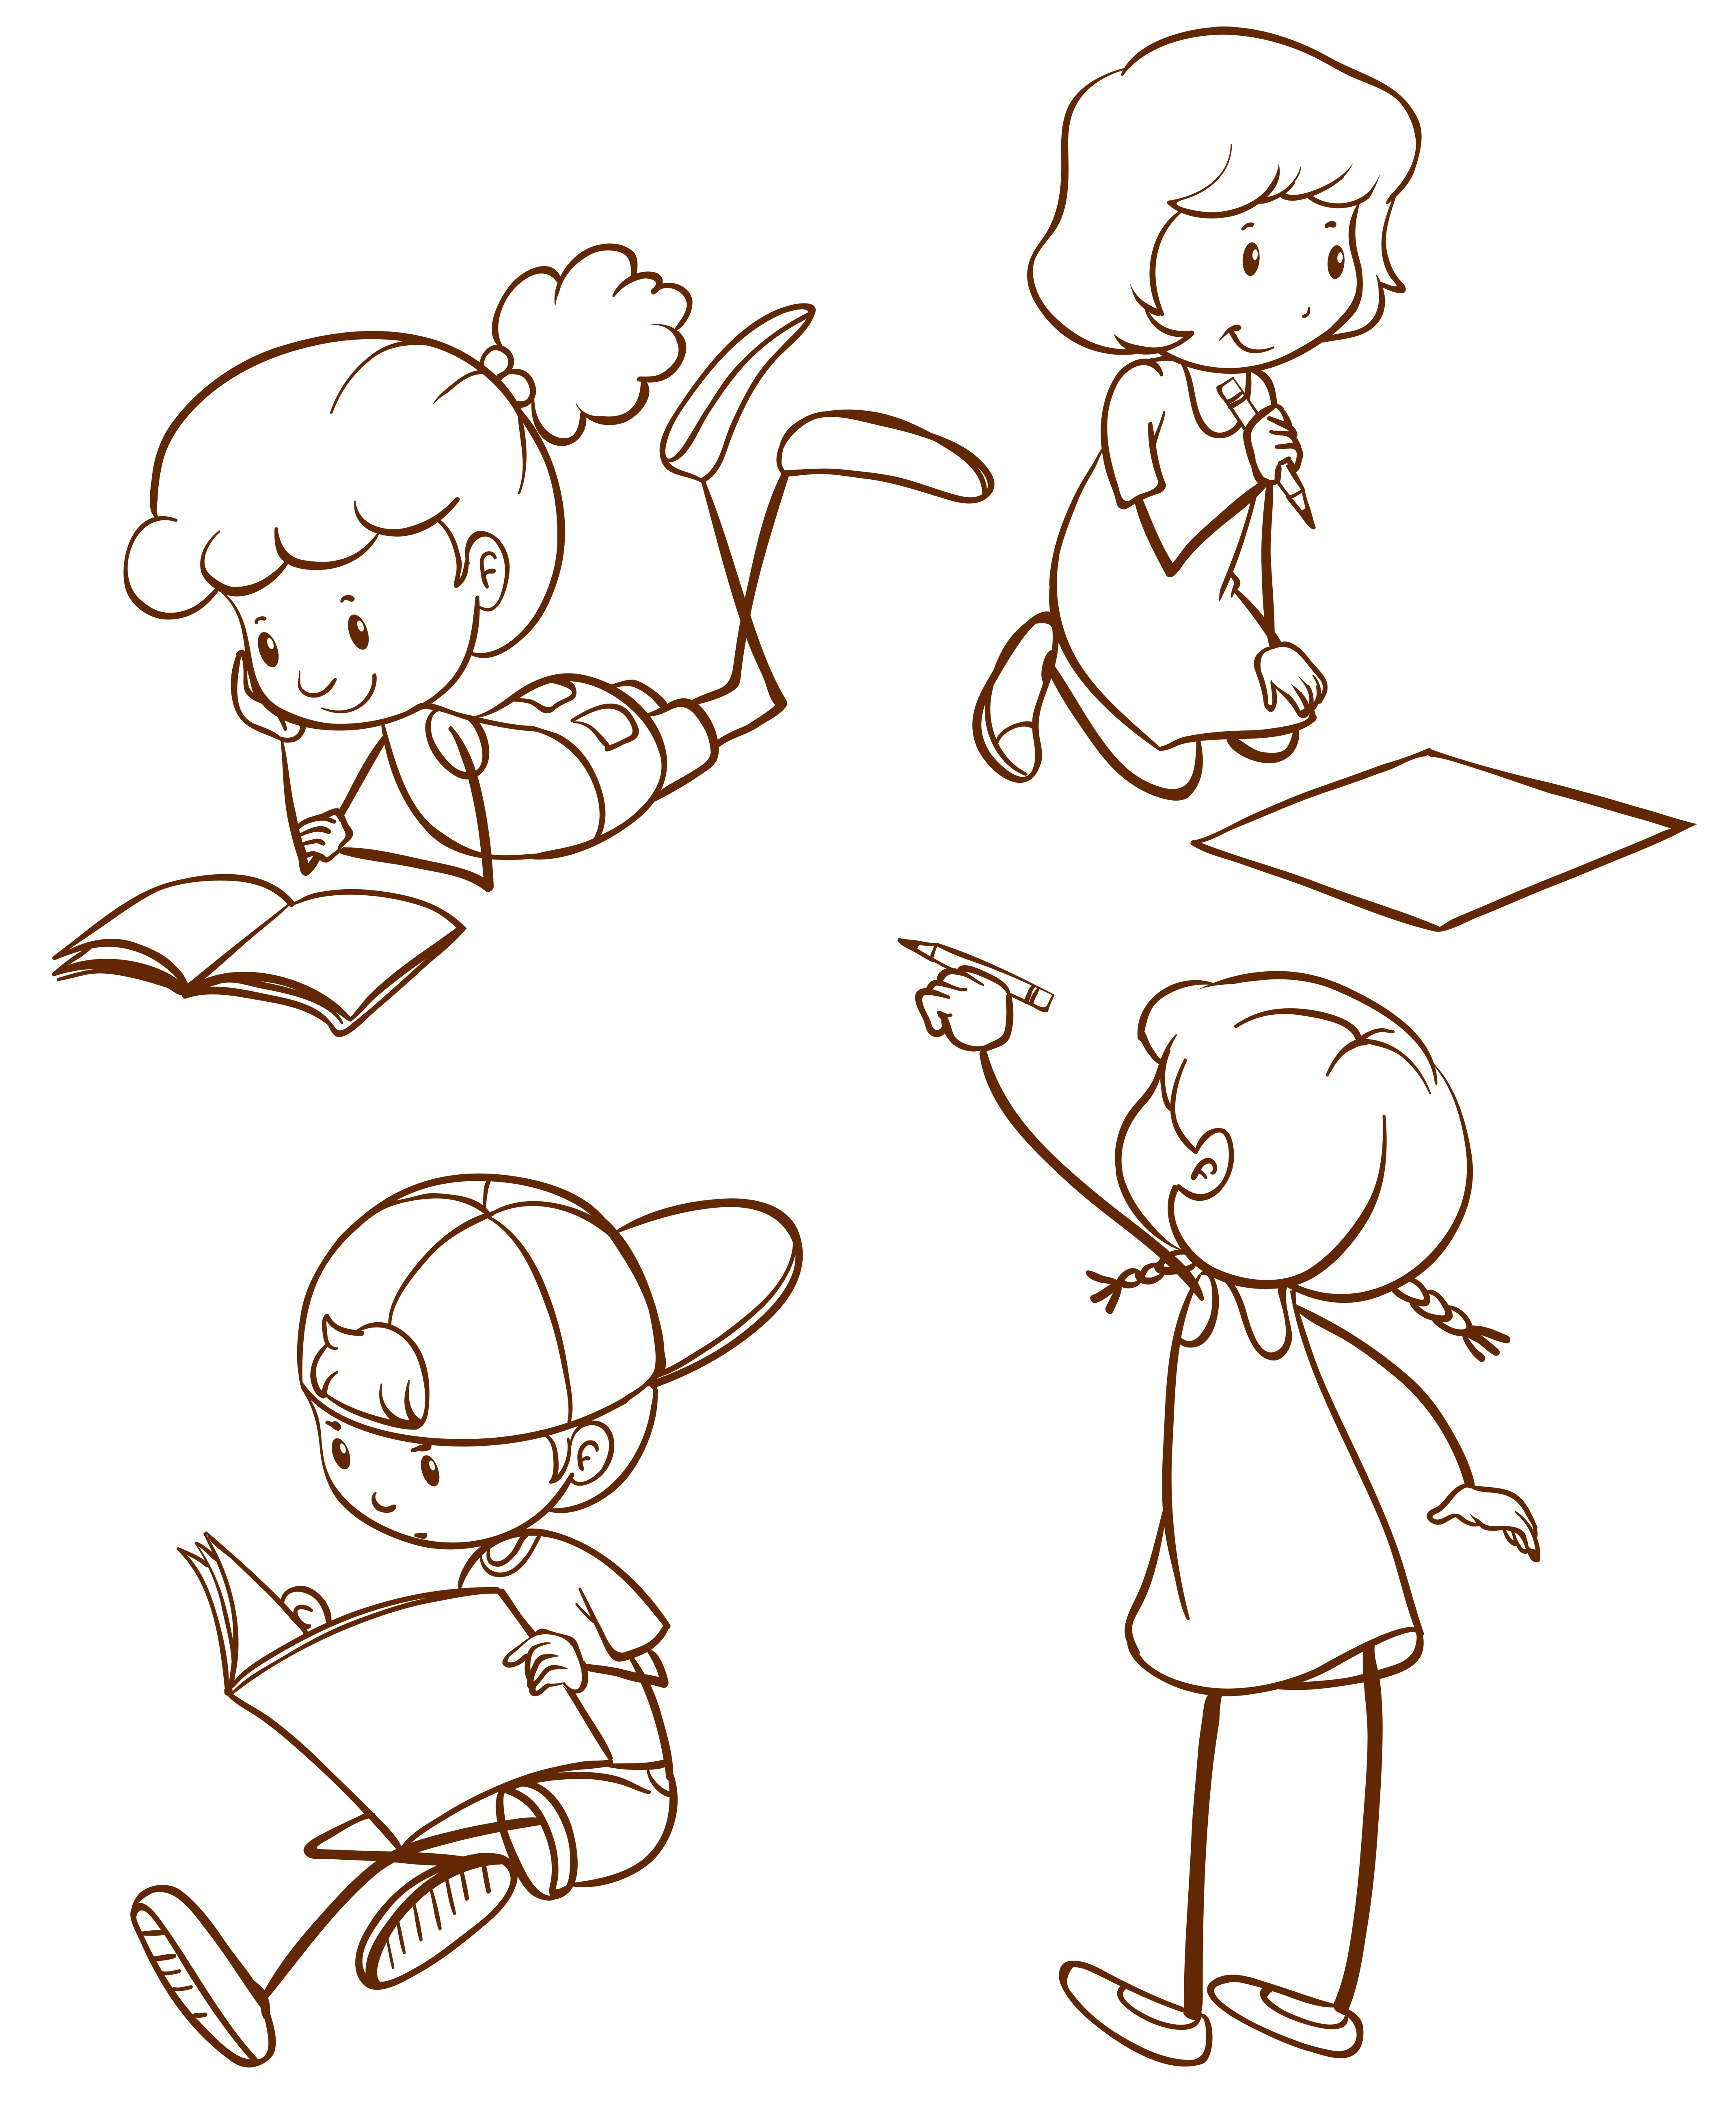
Listopad 2022
ŠKOLÁČEK

Vypracovala
Bc. Veronika Pilchová
Redakční rada
Mgr. Lucie Veselá
Ing. Barbora Jandová, BBA.
Aneta Mašanská
Mgr. Jaroslava Havelková
Základní a Mateřská škola Mělnické Vtelno

Celeroční projekt – Stará Česká řemesla
Prosinec
- Koncert Radouň
- Mikulášská besídka v KC v Mělnickém Vtelně
- Vánoční focení
- Screeningové vyšetření zraku
- Komiksfest – knihovna ME
- 23. 12. – 2. 1. Vánoční prázdniny
- 3. 1. Nástup do školy

Zprávy ze Základní školy
1
Zprávy z Mateřské školy

2
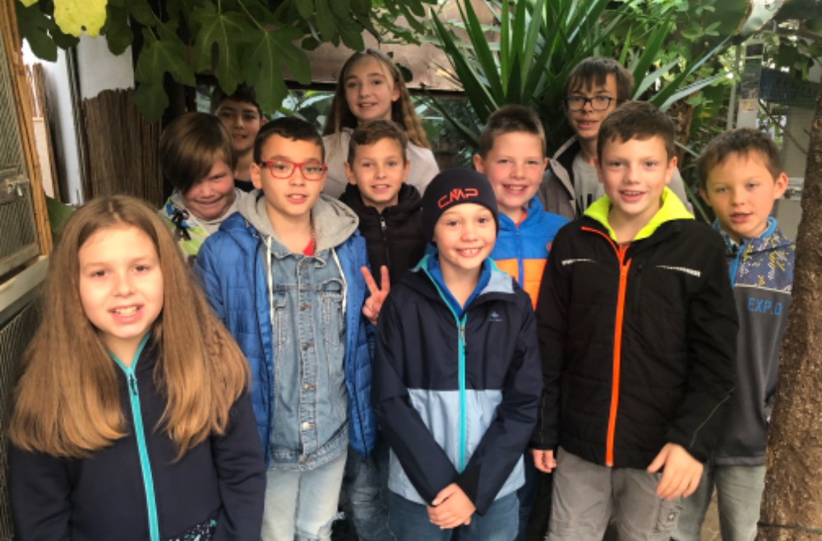

Mgr. Lucie Veselá, Mgr. Jaroslava Havelková, Ing. Barbora Jandová, BBA
3. 11.: Tento den jsme zúčastnili vlastivědného programu v DDM Mladá Boleslav, kde jsme se dozvěděli zajímavé informace o řekách. Demonstrovali jsme řeku Jizeru, jaká zvířátka žijí přímo v této řece nebo jejího okolí, odkud začíná a kam se vlévá. Po skončení programu jsme se šli podívat na prohlídku po minizoo.

1
Zprávy ze Základní školy
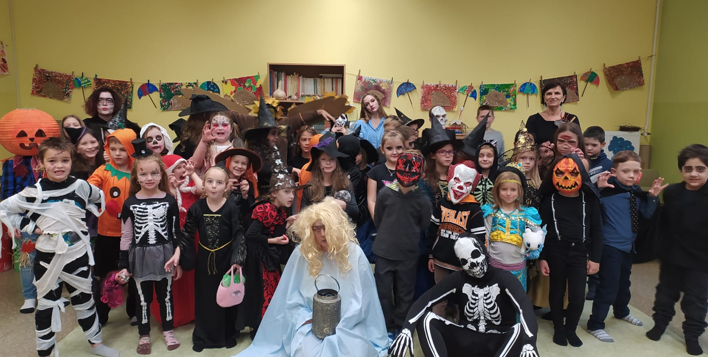

4. 11.: Někdy se do školy těšíme, někdy jdeme do školy s obavami. Ale 4. listopadu jsme šli do školy plní dobrodružného a strašidelného očekávání. Čekal nás totiž strašidelný den! A užili jsme si ho pořádně. Plnili jsme různé úkoly – veselé, vědomostní, strašidelné. Nejvíce odvahy jsme museli vynaložit při cestě za kostlivcem osvícené pouze svíčkami.

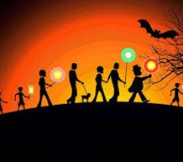
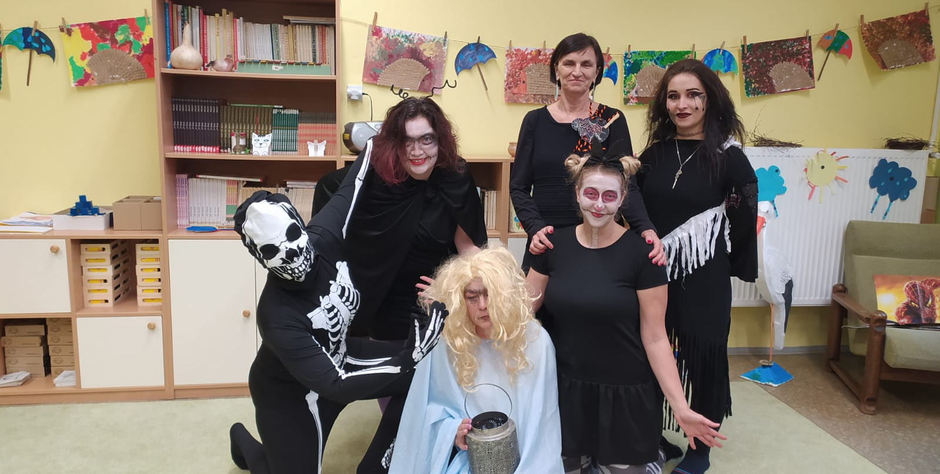

Lampionový průvod
Vstupenku na lampionový průvod děti obdržely po absolvování „Strašidelného dopoledne“, které proběhlo 4.11. během výuky. Vstupenka na lampionový průvod
12.11. OD 17 hodin,
sraz před vchodem ZŠ
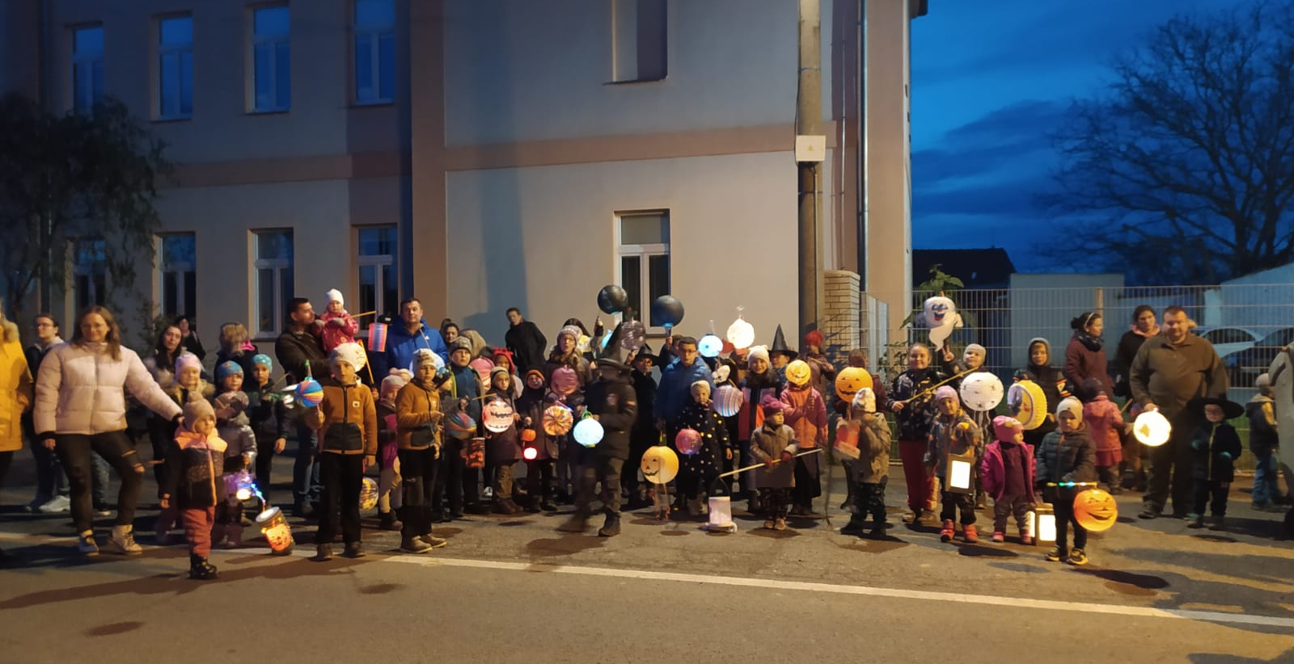

Všichni příznivci lampionových průvodů se sešli před vchodem ZŠ v 17h a po společném fotografování se lampionový dav vydal cestou na Sokolovnu, kde byl přichystaný oheň na opékání špekáčků. Děti je mohly zapít teplým čajem nebo si zakoupit něco sladkého či slaného v místním zázemí.

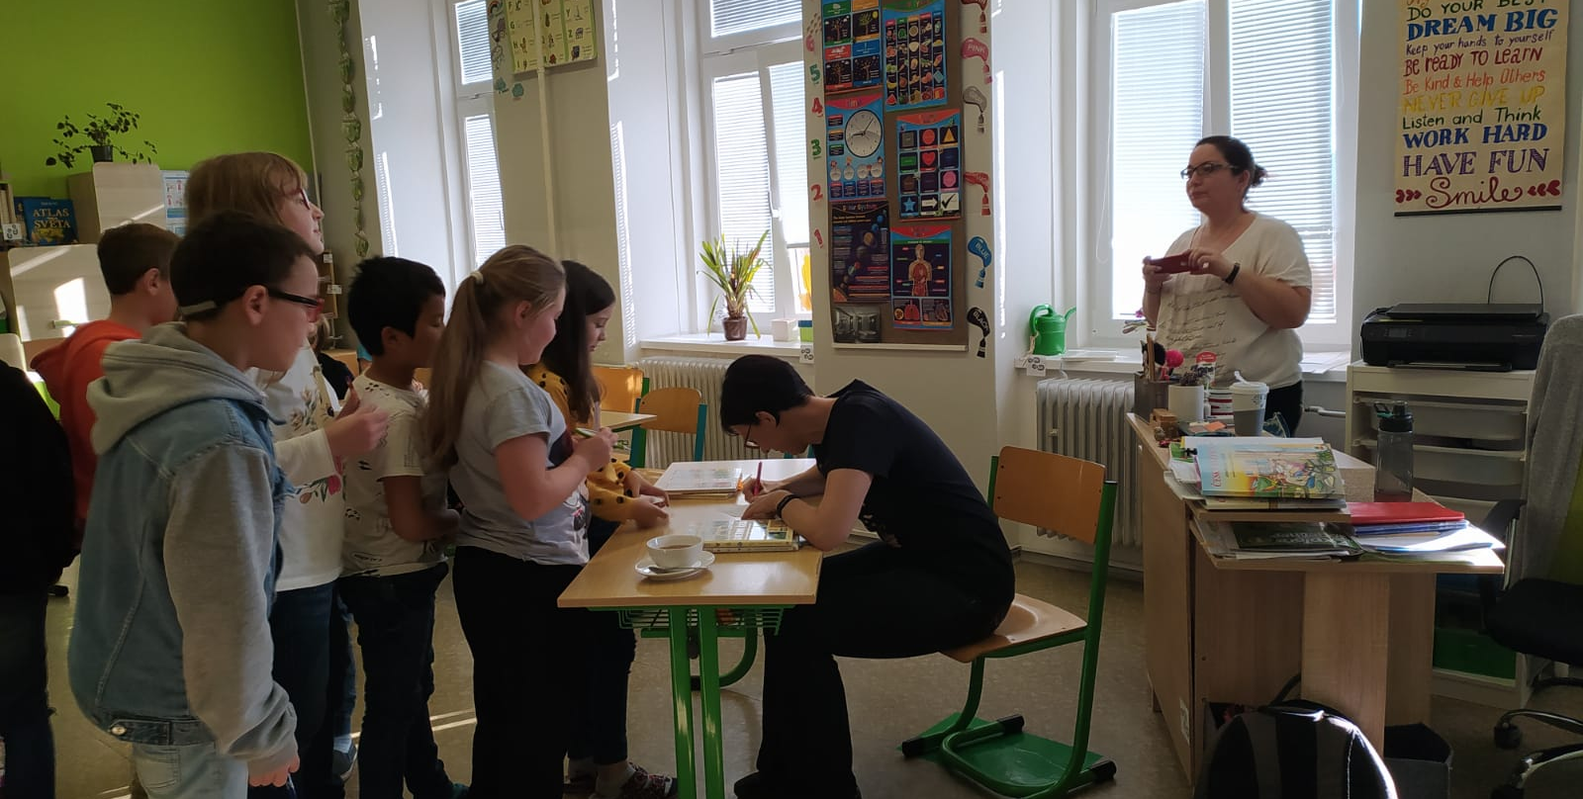
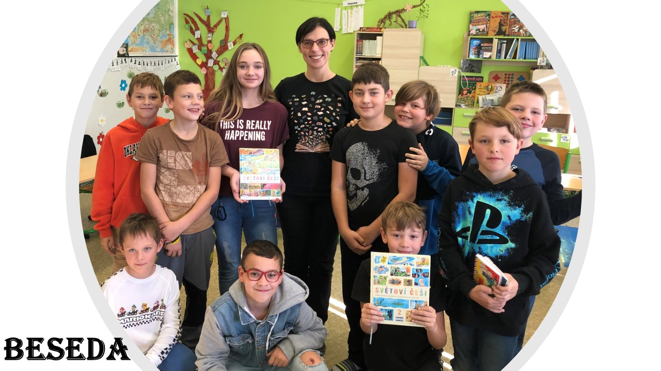

8. 11.: Pořádali jsme besedu s paní spisovatelkou Jůzlovou, která se na nás přijela podívat a povídala o svých knížkách "Světoví Češi". Beseda se nám moc líbila a paní Jůzlová nám každému věnovala svůj podpis.

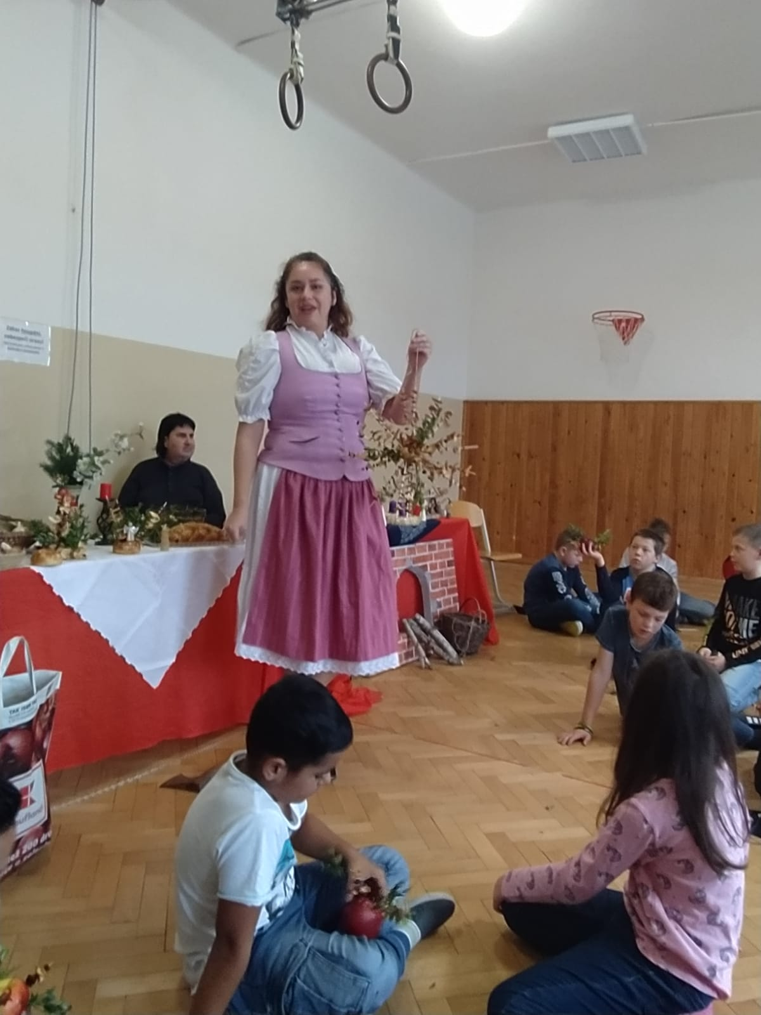

23. 11.: Staročeské Vánoce - Žáci se dozvěděli, že Vánoce nebyly vždy o stresu, frontách v obchodech a drahých dárcích. Netrvají jen tři dny, začínají už na svatou Barboru. Připomněli jsme si, jak slavily Vánoce naše praprababičky.

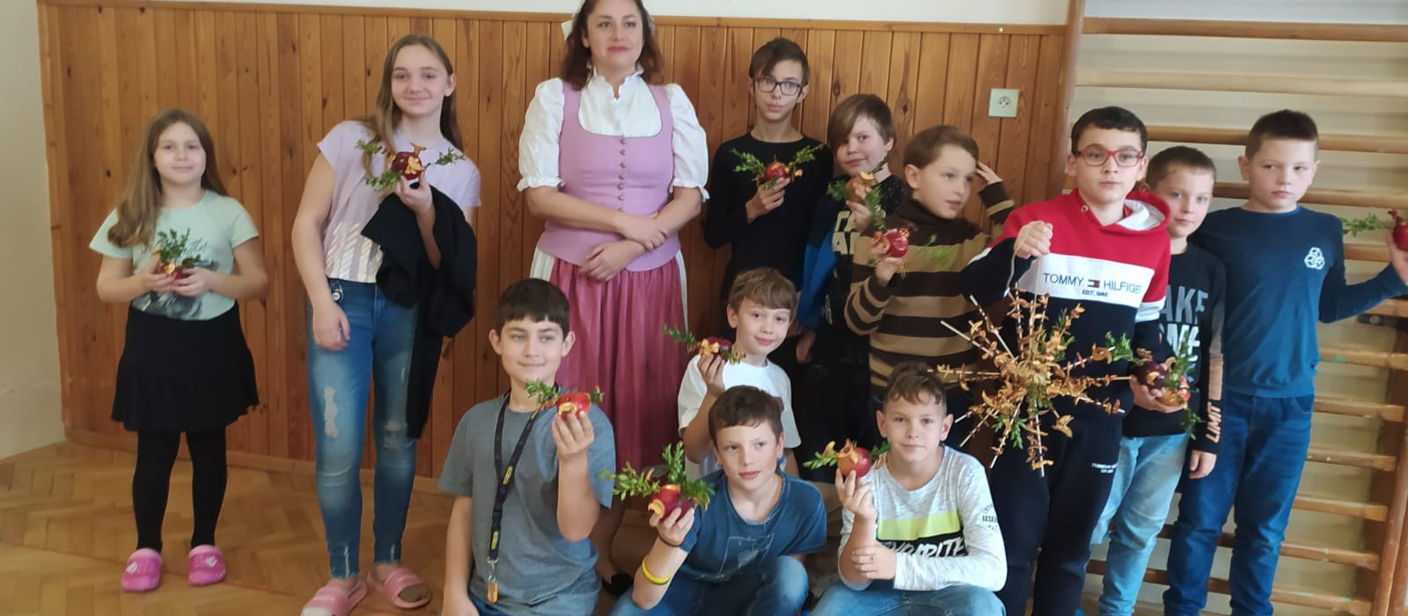

Původ Vánoc? Odkud se vzal Vánoční stromeček? Jak se zdobil? Co patřilo na štědrovečerní stůl? Jaké tradice a zvyky se dodržovaly po jednotlivých dnech? Jaké se zpívaly koledy?
Ve vánočním velmi názorném a interaktivním pásmu se děti naučily o původu křesťanských Vánoc, získaly přehled zvyků a tradic. Dále, co jedli a dělali naši předci během adventu a na Štědrý den. Účinkující v dobových kostýmech jim vysvětlili vánoční symboly, naučili děti nové koledy a dovezli tradiční ukázky výzdoby ze staročeských vesnic. Nechybělo i povídání o Vánocích v cizích zemích.
Po skončení programu vyrobili s dětmi v rámci tvořivých dílen tradiční výzdobu na vánoční stůl.
Následoval vánoční kvíz, pracovní listy a myšlenková mapa.
Celý projektový den byl realizován rámci Šablon III – Moderního vzdělávání III jako povinná aktivita.

24. 11.: 4. a 5. ročník, společně se 3. ročníkem vyráběli výrobky na vánoční jarmark pro děti z Dětského domova při Klaudiánově nemocnici. Peníze za prodej těchto výrobků zůstanou těmto dětem k zakoupení věcí, které potřebují.
Moc děkujeme našim žákům za ochotu pomáhat a taktéž všem zúčastněným rodičům. Děkujeme.

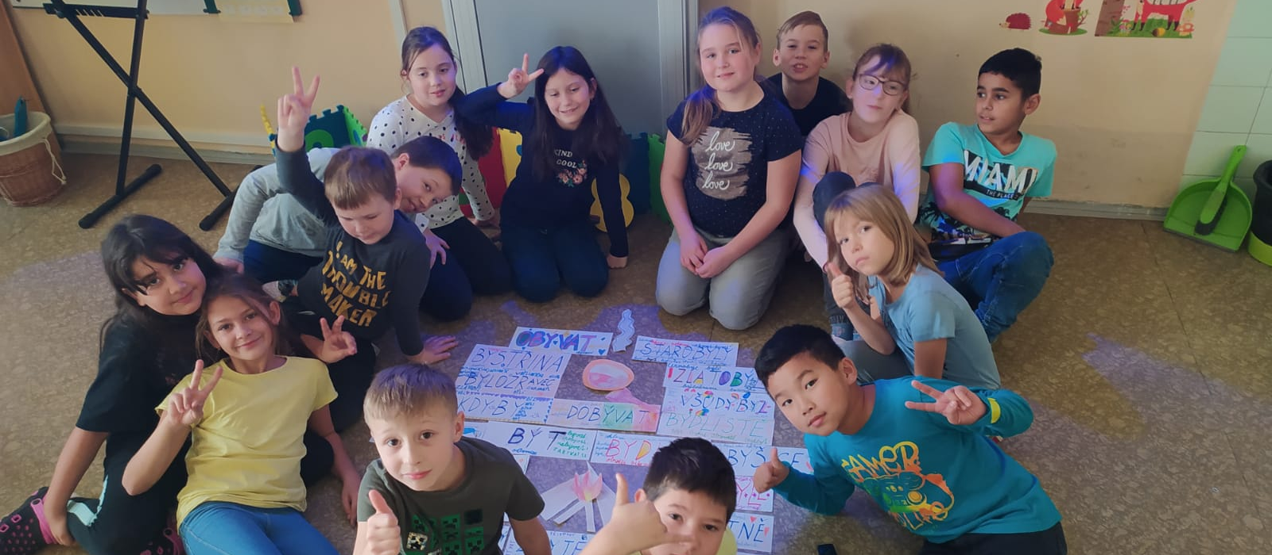
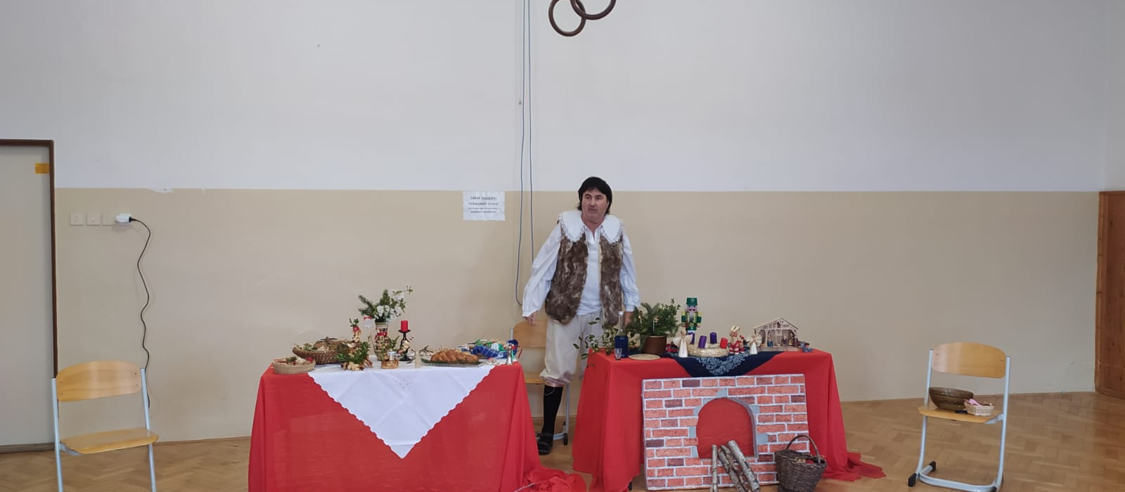

V listopadu pokračoval náš celoroční projekt. Po řemesle pekaře nás čekalo další staročeské řemeslo – pecař. Všechny ročníky se do plnění aktivně zapojily. Prvňáčkové si zazpívali a zahráli písničku ,,Pec nám spadla.“ Druháčkové si vyrobili pec na pečení chleba z kartonového papíru i s lopatou na pečení chleba. Třetí ročník si při stavbě pece procvičil vyjmenovaná slova a slova příbuzná. A co žáci 4. a 5. ročníku? Postavili velmi hezkou pec ze stavebnice. A jaké řemeslo nás čeká v prosinci? Kominík.

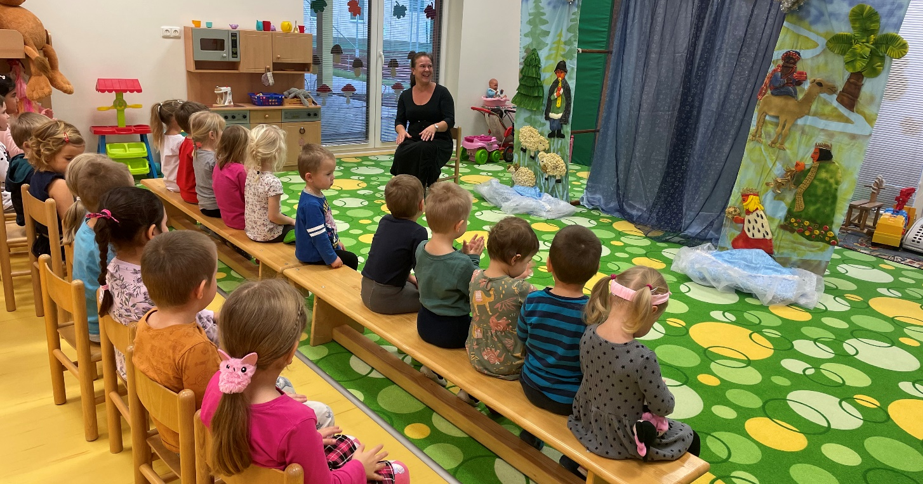

2

Na začátku měsíce proběhlo v MŠ vánoční focení dětí, kterého se zhostila skvělá paní fotografka Věra Matějíčová. Focení se dle našeho názoru moc povedlo, a tak si rodiče odnesli domů krásné fotografie svých dětí.
Druhý týden v listopadu k nám do MŠ zavítala paní Dagmar Čemusová se svým muzikálním vystoupením Putování za Betlémskou hvězdou. Děti se tak dozvěděly něco nového o
Ježíškovi, Marii a Josefovi, Betlému ale i Třech králích. Společně s paní Čemusovou si take zazpívaly známé koledy a zahrály na hudební nástroje.
Aneta Mašanská
Zprávy z Mateřské školy
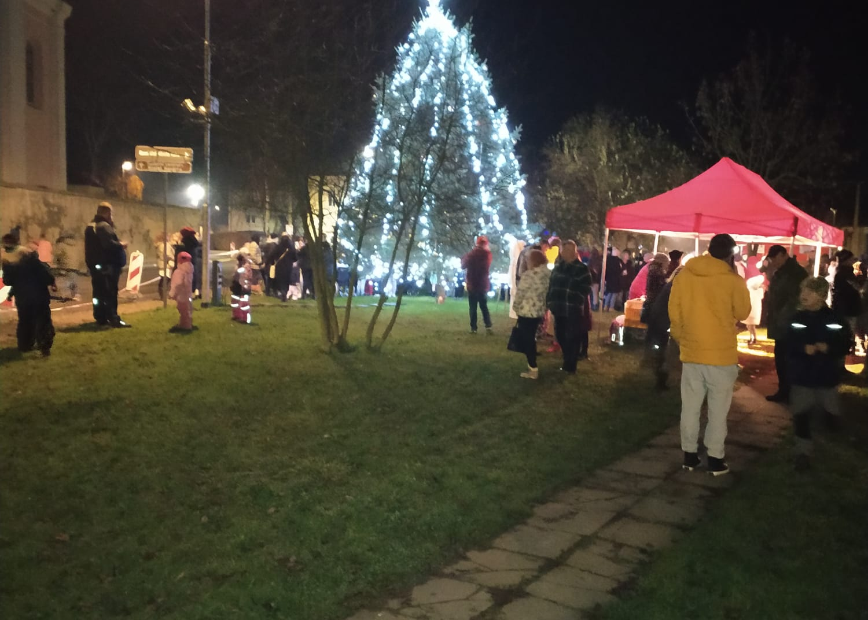

Poslední víkend v listopadu nám začala šňůra vystoupení dětí na obecních akcích. V sobotu 26. listopadu vystupovaly děti společně s dětmi ze základní školy při příležitosti rozsvícení vánočního stromečku ve Vysoké Libni. V neděli 27. listopadu pak opět děti z MŠ i ZŠ vystoupily taktéž při rozsvícení vánočního stromečku, tentokrát však v Mělnickém Vtelně. Ještě jednou děkujeme všem zúčastněným, kteří přišli na některé ze zmíněných vystoupení.

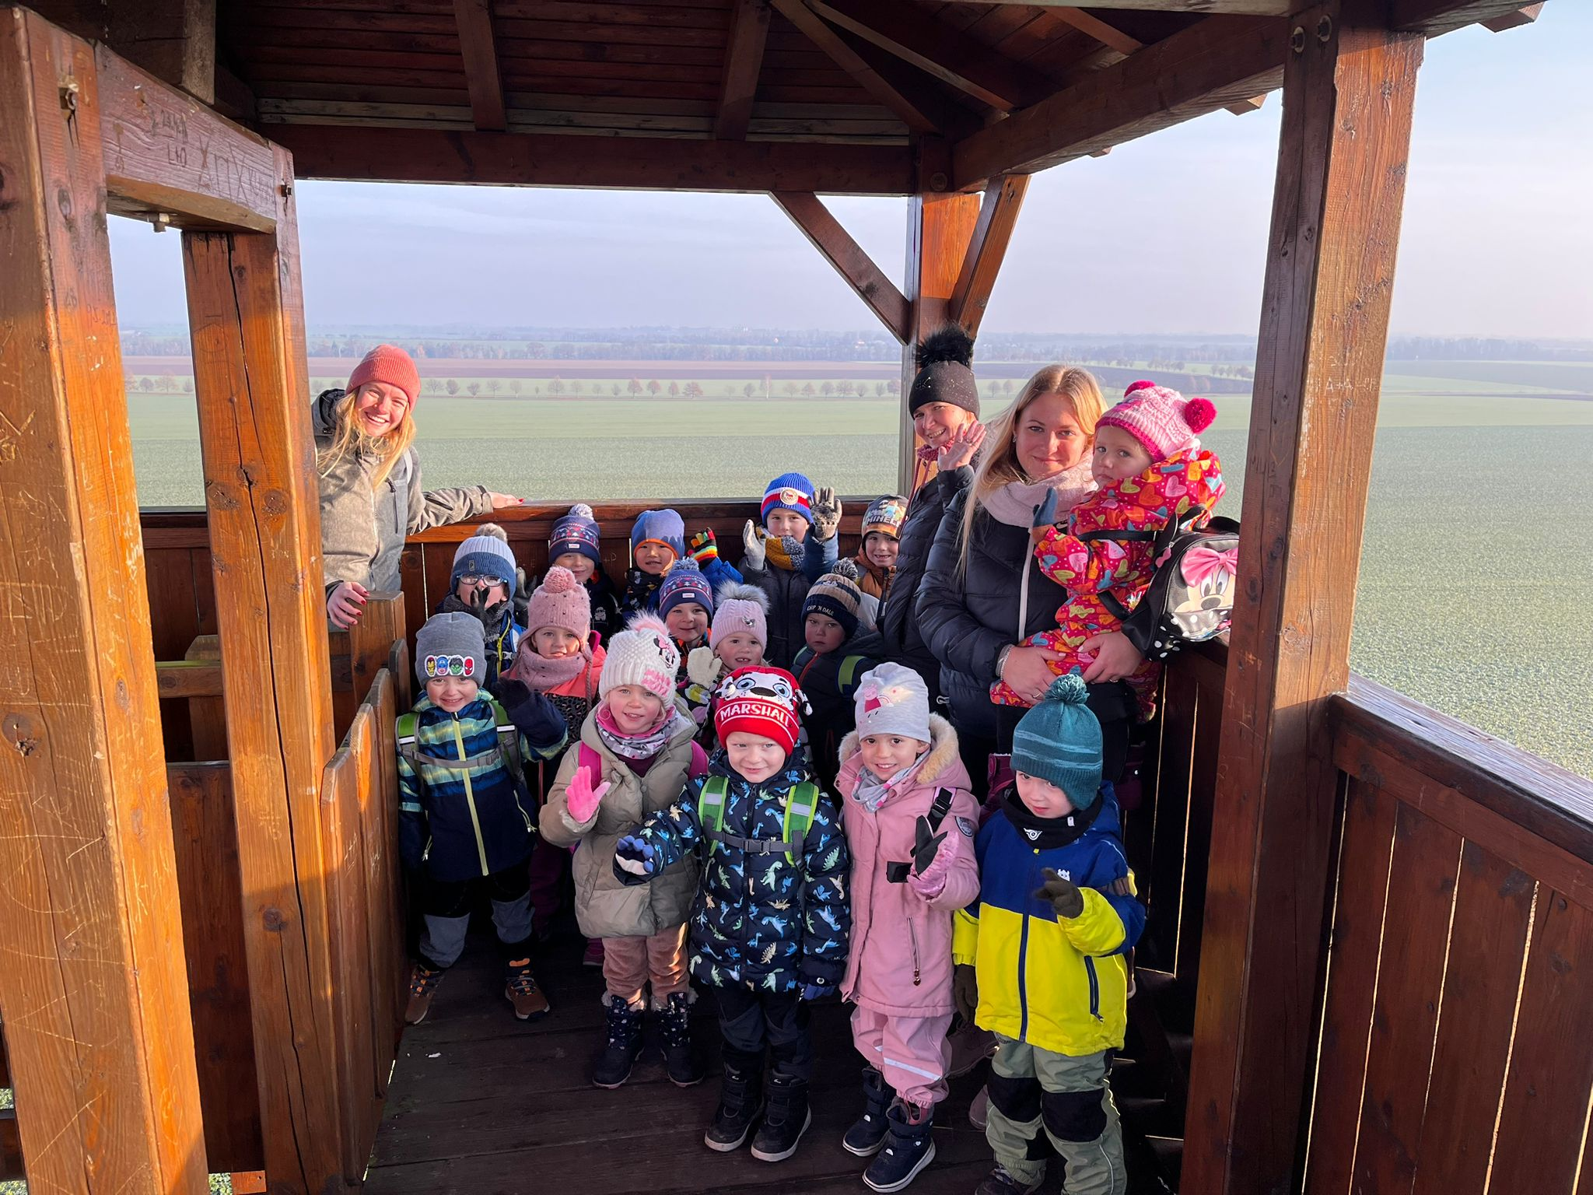

Poslední den v listopadu nás pak čekal výlet na rozhlednu Hradišť v Kadlíně. Účast dětí byla sice z důvodu vysoké nemocnosti nízká, ale i tak jsme si výlet užili. Hezky jsme se prošli po obci
Kadlín a pak statečně vystoupali až nahoru na rozhlednu. Dětem se výhled z rozhledny moc líbil, počasí nám také docela přálo, a tak si z výletu odnesly hezký zážitek. Na konci se děti nasvačily a už nás čekala jen cesta domů.

